
CURSO DE ENGENHARIA DE COMPUTAÇÃO
Disciplina: Programação Orientada a Objetos
Prof. Milton Roberto Heinen – milton.heinen@unipampa.edu.br
Atividade semi-presencial 03 (5 horas-aula) – entrega via Moodle

Aluno(a): Franciuíne Barbosa
Faça os exercícios abaixo e cole a solução (diagramas, códigos) nos locais indicados abaixo para cada exercício, salve e envie este arquivo via Moodle.
1) Implemente os diagramas de classe abaixo:
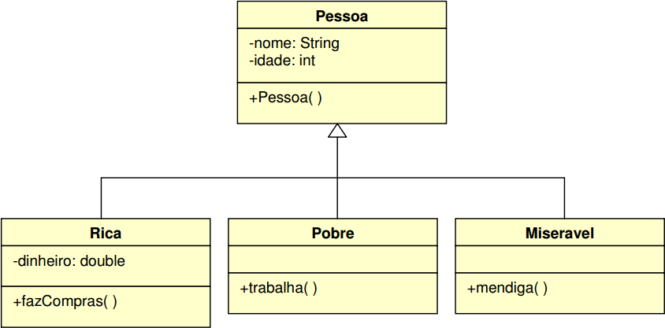

//MAIN:
public class Main {

public static void main(String[] args){
Rica a = new Rica ("Juca", 35, 1000000);
Pobre b = new Pobre ("Maria", 22);
Miseravel c = new Miseravel ("Pedro", 25);

a.FazCompras();
b.Trabalha();
c.Mendiga();
}
}

//PESSOA:

public class Pessoa{
private String nome;
private int idade;

public Pessoa (String nome, int idade){
this.nome = nome;
this.idade = idade;
}
}

//RICA:

public class Rica extends Pessoa{

private double dinheiro;

public Rica(String nome, int idade, double dinheiro){
super(nome, idade);
this.dinheiro = dinheiro;
}

public void FazCompras(){
System.out.println("Dinheiro disponível: R$ " + dinheiro);
}
}

//POBRE:

public class Pobre extends Pessoa{

public Pobre(String nome, int idade){
super(nome, idade);
}

public void Trabalha(){
System.out.println("a");
}
}

//MISERÁVEL:

public class Miseravel extends Pessoa{

public Miseravel(String nome, int idade){
super(nome, idade);
}

public void Mendiga(){
System.out.println("a");
}
}
2) Crie uma classe chamada Ingresso que possui um valor em reais e um método imprimeValor().
- Crie uma classe VIP, que herda Ingresso e possui um valor adicional. Crie um método que retorne o valor do ingresso VIP (com o adicional incluído);
- Crie uma classe Normal, que herda Ingresso e possui um método que imprime: "Ingresso Normal";
- Crie uma classe CamaroteInferior (que possui a localização do ingresso e métodos para acessar e imprimir esta localização) e uma classe CamaroteSuperior, que é mais cara (possui valor adicional). Esta última possui um método para retornar o valor do ingresso. Ambas as classes herdam a classe VIP.
//INGRESSO:
public class Ingresso{

protected float valor;

public void ImprimeValor(){
System.out.println("| Valor do ingresso: R$" + valor);
}
}

//VIP:
public class VIP extends Ingresso{

protected float valoradicional;

public float RetornaValor(){
return valor + valoradicional;
}

}

//NORMAL:

public class Normal extends Ingresso{

@Override
public void ImprimeValor(){
System.out.println("| Valor do ingresso normal: R$" + valor);
}
}

//CAMAROTE SUPERIOR:

public class CamaroteSuperior extends VIP{

private float valoradicional2;

public void setValoradicional2(int v){
this.valoradicional2 = v;
}

public float getValor(){
valor = valoradicional2 + valoradicional + valor;
return valor;
}
}

//CAMAROTE INFERIOR:

public class CamaroteInferior extends VIP{

private float valoradicional3;

public void setValoradicional3(int v){
this.valoradicional3 = v;
}

public float getValor(){
valor = valoradicional3 + valoradicional + valor;
return valor;
}
}

3) Crie uma hierarquia de classes de domínio para uma loja que venda livros, CDs e DVDs. Sobrescreva o método toString() para que imprima:
- Para livros: nome, preço e autor;
- Para CDs: nome, preço e número de faixas;
- Para DVDs: nome, preço e duração.
Evite ao máximo repetição de código utilizando a palavra super no construtor e no método sobrescrito. Em seguida, crie uma classe Loja com o método main() que adicione 5 produtos diferentes (a sua escolha) a um vetor e, por fim, imprima o conteúdo do vetor.
//LOJA:
public class Loja {
public static void main(String[] args){
Produto lista[] = new Produto[5];
String impressao;

lista[0] = new Livro ("Harry Potter", 20, "JK Rowling");
lista[1] = new CD ("Trench", 40, 13);
lista[2] = new Livro ("1984", 20, "George Orwell");
lista[3] = new DVD ("Meninas Malvadas", 30, 90);
lista[4] = new CD ("X&Y", 40, 10);

for(int x=0; x<5; x++){
impressao = lista[x].toString();
System.out.println(impressao);
}
}
}

//PRODUTO:

public class Produto{

protected String nome;
protected float preco;

public Produto(String nome, float preco){
this.nome = nome;
this.preco = preco;
}

public String toString() {
return ("\n| Nome: " + nome + "\n| Preço: R$ " + preco);
}
}

//LIVRO:

public class Livro extends Produto{

private String autor;

public Livro(String nome, float preco, String autor){
super(nome, preco);
this.autor = autor;
}

@Override
public String toString() {
return ("\n| Nome: " + nome + "\n| Preço: R$ " + preco + "\n| Autor: " + autor);
}
}

//CD:

public class CD extends Produto{

private int faixas;

public CD(String nome, float preco, int faixas){
super(nome, preco);
this.faixas = faixas;
}

@Override

public String toString() {
return ("\n| Nome: " + nome + "\n| Preço: R$ " + preco + "\n| Nº de faixas: " + faixas);
}
}

//DVD:

public class DVD extends Produto{

private int duracao;

public DVD(String nome, float preco, int duracao){
super(nome, preco);
this.duracao = duracao;
}

@Override

public String toString() {
return ("\n| Nome: " + nome + "\n| Preço: R$ " + preco + "\n| Duração: " + duracao + " min");
}
}

4) Crie a seguinte hierarquia de classes:
- Uma interface para representar qualquer forma geométrica, definindo métodos para cálculo do
perímetro e cálculo da área da forma;
- Uma classe abstrata para representar quadriláteros. Seu construtor deve receber os tamanhos dos 4
lados e o método de cálculo do perímetro já pode ser implementado;
- Classes para representar retângulos e quadrados. A primeira deve receber o tamanho da base e da
altura no construtor, enquanto a segunda deve receber apenas o tamanho do lado;
- Uma classe para representar um círculo. Seu construtor deve receber o tamanho do raio.
No programa principal, pergunte ao usuário quantas formas ele deseja criar. Em seguida, para cada forma,
pergunte se deseja criar um quadrado, um retângulos ou um círculo, solicitando os dados necessários para
criar a forma. Todas as formas criadas devem ser armazenadas em um vetor. Finalmente, imprima: (a) os
dados (lados ou raio); (b) os perímetros; e (c) as áreas de todas as formas. Para (b) e (c), tire vantagem do
polimorfismo, enquanto que para (a) utilize instanceof e downcast .
//MAIN:

import java.util.Scanner;

public class Main {
public static void main(String[] args){
Scanner input = new Scanner(System.in);
int n;
int op;
int a, b, d, h;

System.out.print("| Quantas formas deseja fazer?\n| ");
n = input.nextInt();

for(int x = 0; x<n; x++){
System.out.println("\n| 1 - Círculo");
System.out.println("| 2 - Quadrado");
System.out.println("| 3 - Triângulo");
System.out.print("| 4 - Retângulo\n| ");
switch(input.nextInt()){
case 1:
System.out.print("\n| Digite raio:\n| ");
Circulo c = new Circulo (input.nextInt());
if (c instanceof Circulo){
System.out.println("\n| Circunferência: " + c.Circunferencia() + " u\n| Área: " + c.Area() + " u²");
}
else{
System.err.println("\n X NÃO É UM CÍRCULO! X");
}
break;
case 2:
System.out.print("\n| Digite tamanho da aresta:\n| ");
Quadrado q = new Quadrado (input.nextInt());
if (q instanceof Quadrado){
System.out.println("\n| Perímetro: " + q.Perimetro() + " u\n| Área: " + q.Area() + " u²");
}
else{
System.err.println("\n X NÃO É UM QUADRADO! X");
}
break;
case 3:
System.out.print("\n| Digite base\n| ");
a = input.nextInt();
System.out.print("\n| Digite altura:\n| ");
h = input.nextInt();
System.out.print("\n| Digite aresta 1:\n| ");
b = input.nextInt();
System.out.print("\n| Digite aresta 2:\n| ");
d = input.nextInt();
Triangulo t = new Triangulo (a, b, d, h);
if (t instanceof Triangulo){
System.out.println("\n| Perímetro: " + t.Perimetro() + " u\n| Área: " + t.Area() + " u²");
}
else{
System.err.println("\n X NÃO É UM TRIÂNGULO! X");
}
break;
case 4:
System.out.print("\n| Digite base\n| ");
a = input.nextInt();
System.out.print("\n| Digite altura:\n| ");
b = input.nextInt();
Retangulo r = new Retangulo (a, b);
if (r instanceof Retangulo){
System.out.println("\n| Perímetro: " + r.Perimetro() + " u\n| Área: " + r.Area() + " u²");
}
else{
System.err.println("\n X NÃO É UM RETÂNGULO! X");
}
break;
default:
System.err.println("\nX OPÇÃO INVÁLIDA! X");
break;
}
}
}
}

//FORMAS:

public abstract class Formas{
protected double pi = 3.141592653589793;
protected int r;
protected int a, b;
}

//CIRCULO:

public class Circulo extends Formas{

public Circulo(int r){
this.r = r;
}

public double Circunferencia(){
return(2*pi*r);
}

public double Area(){
return (pi * Math.pow(r,2));
}
}

//QUADRADO:

public class Quadrado extends Formas{

public Quadrado(int a){
this.a = a;
}

public double Perimetro(){
return(4*a);
}

public double Area(){
return (Math.pow(a,2));
}
}

//RETÂNGULO

public class Retangulo extends Formas{

public Retangulo(int a, int b){
this.a = a;
this.b = b;
}

public double Perimetro(){
return((2*a) + (2*b));
}

public double Area(){
return (a * b);
}
}

//TRIÂNGULO:

public class Triangulo extends Formas{

private int c;
private int h;

public Triangulo(int a, int b, int c, int h){
this.a = a;
this.b = b;
this.c = c;
this.h = h;
}

public double Perimetro(){
return(a+b+c);
}

public double Area(){
return((a*h)/2);
}
}
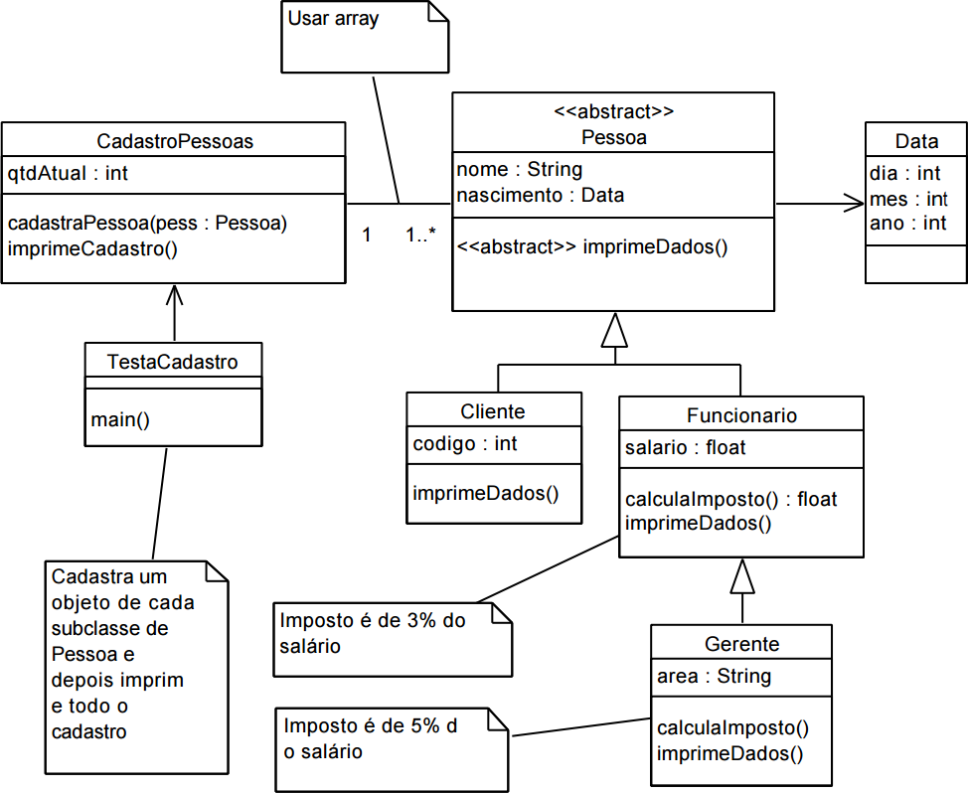
5) Codifique as classes abaixo em Java:

//CADASTROPESSOAS:
public class CadastroPessoas {
private int qtd;
private Pessoa pess;

public void Cadastra(Pessoa pess){
this.pess = pess;
qtd++;
}

public void ImprimeCadastro(){
System.out.println("| Nome: " + pess.nome + "\n| Data de nascimento: " + pess.nascimento.dia + "/" + pess.nascimento.mes + "/" + pess.nascimento.ano);
}
}

//PESSOA:

public abstract class Pessoa{
protected String nome;
protected Data nascimento;

public abstract void ImprimeDados();
}

//DATA:

public class Data {
protected int dia, mes, ano;
}

//CLIENTE:

public class Cliente extends Pessoa{
private int cod;

public Cliente (String nome, int dia, int mes, int ano, int cod){
this.nome = nome;
this.nascimento.dia = dia;
this.nascimento.mes = mes;
this.nascimento.ano = ano;
this.cod = cod;
}

public void ImprimeDados(){
System.out.println("| Nome: " + this.nome + "\n| Data de nascimento: " + this.nascimento.dia + "/" + this.nascimento.mes + "/" + this.nascimento.ano + "\n| Código: " + this.cod);
}
}

//FUNCIONÁRIO:

public class Funcionario extends Pessoa{
private float salario;

public Funcionario (String nome, int dia, int mes, int ano, float salario){
this.nome = nome;
this.nascimento.dia = dia;
this.nascimento.mes = mes;
this.nascimento.ano = ano;
this.salario = salario;
}

public double CalculaImposto(){
return (salario * 0.03);
}

public void ImprimeDados(){
System.out.println("| Nome: " + this.nome + "\n| Data de nascimento: " + this.nascimento.dia + "/" + this.nascimento.mes + "/" + this.nascimento.ano + "\n| Salário: " + this.salario);
}
}

//GERENTE:

public class Gerente extends Pessoa{

private String area;
private float salario;

public Gerente (String nome, int dia, int mes, int ano, float salario, String area){
this.nome = nome;
this.nascimento.dia = dia;
this.nascimento.mes = mes;
this.nascimento.ano = ano;
this.salario = salario;
this.area = area;
}

public double CalculaImposto(){
return (salario * 0.05);
}

public void ImprimeDados(){
System.out.println("| Nome: " + this.nome + "\n| Data de nascimento: " + this.nascimento.dia + "/" + this.nascimento.mes + "/" + this.nascimento.ano + "\n| Salário: " + this.salario + "\n| Área: " + this.area);
}
}

